Configuraciones

ODIN

**Historial del documento**

|  |  |  |  |  |
| --- | --- | --- | --- | --- |
| **Versión** | **Descripción de los cambios** | **Fecha** | **Cambiado por:** | **Revisado por:** |
| **1.0** | **Versión inicial del documento** | **7/12** | **PF** |  |
| **1.1** | **Nuevas funcionalidades** | **9/01** | **PF** |  |

Tabla de Contenidos

1 Mockups – Usuarios Internos 2

1.1 Mockups << Visualizar y editar una Configuración >> 2

1.2 Usuarios autorizados 2

1.3 Mockups 2

2 casos de uso 5

2.1 Caso de uso << Visualizar y editar una configuración>> 5

# Mockups – Usuarios Internos

## Mockups << Visualizar y editar una Configuración >>

Pantallas referidas a las acciones de visualizar y editar una configuración con sus respectivas descripciones por pantalla.

## Usuarios autorizados

Los usuarios autorizados a **visualizar** son:

* Usuario SuperAdministrador
* Usuario Administrador (sólo campos específicos que se detallan en el documento)

Los usuarios autorizados a **editar** son:

* Usuario SuperAdministrador
* Usuario Administrador (sólo campos específicos que se detallan en el documento)

## Mockups

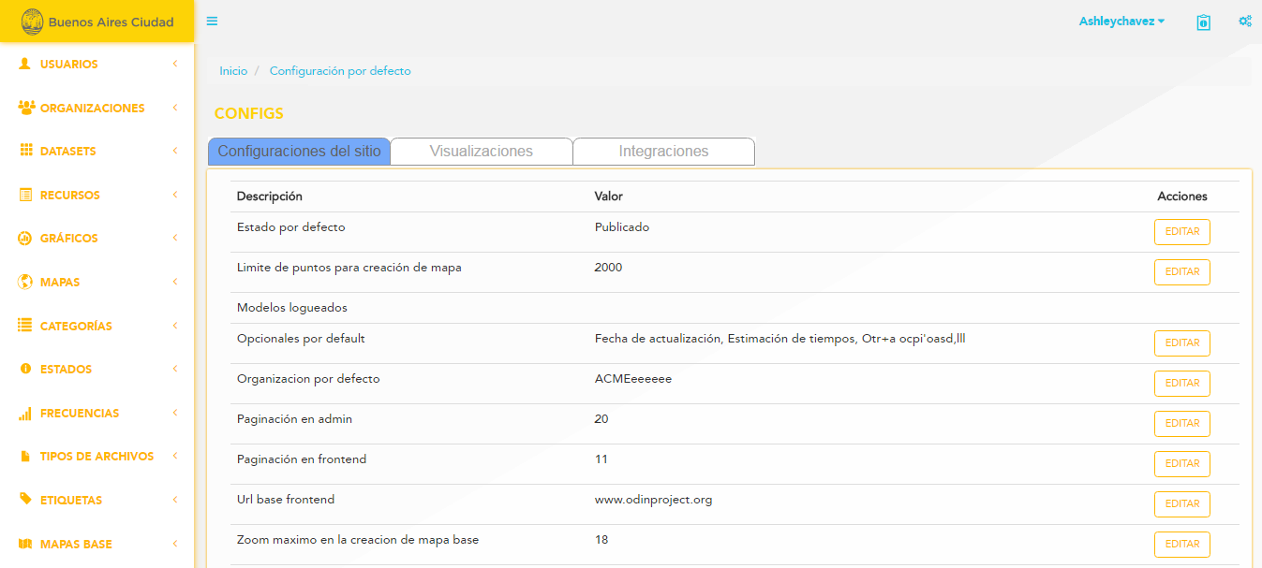**a)**

Al clickear sobre el ícono de “Configuración” se mostrarán una lista de configuraciones divididas por categorías. Permite elegir entre “Configuraciones del sitio”, “Visualizaciones” e “Integraciones” divididas por tabs.  
  
Al seleccionar la opción “**Configuraciones del sitio**” el usuario podrá:

* Navegar el listado de configuraciones que se detallan a continuación:
* Paginación del frontend: Se podrá elegir la cantidad de datos que se desean mostrar por página
* Paginación del Admin: Se podrá elegir la cantidad de datos que se desean mostrar por página
* URL base del frontend: define la url del frontend asociada a dicho admin.
* Campos opcionales por default: Se podrá incorporar los campos que deseen que aparezcan por default separados por comas a la hora de la creación de recursos.
* Organización por defecto: Se podrá seleccionar la organización que se quiera tener por defecto en la creación de recursos.
* Tamaño máximo de archivo
* Estado por defecto: Determina en qué estado se crearán tanto los recursos como sus visualizaciones (mapas y gráficos).

Consideraciones:

* El campo “Opcionales por default”, “organización por default”, “Paginación del frontend” y “Paginación del Admin” son campos opcionales. En el caso de los dos campos de paginación viene desde la API por default con el valor de veinte (20).

**Importante**: El usuario con rol “Administrador” sólo podrá ver y editar el campo “Opcionales por default”.

Al seleccionar la opción “**Visualizaciones**” el usuario podrá:

* Navegar el listado de configuraciones que se detallan a continuación:
* Zoom mínimo: Zoom mínimo para los mapas base
* Zoom máximo: Zoom máximo para los mapas base
* Límite de puntos: Será el límite de puntos que se podrá tener para la creación de mapas.

**Importante**: El usuario con rol “Administrador” podrá ver y editar esta sección.

Al seleccionar la opción “**Integraciones**” el usuario podrá:

* Navegar el listado de configuraciones que se detallan a continuación:
* Redes sociales: Permite agregar la url de las redes sociales que desea visualizar en el frontend. Dichas redes sociales son:
* Facebook
* Instagram
* Twitter
* Pinterest
* YouTube
* Google+
* Linkedin
* Github

Consideraciones: Todos los campos son opcionales.

* Analytics: Permite tener analytics para obtener estadísticas.

En dicho caso deberá completar los siguientes campos:

* Account: Es la cuenta desde la cual se visualizan las estadísticas.

En el caso de completar el campo, se podrá tener analytics.

* Disqus: Permite habilitar el disqus. En caso de habilitar (Check), podrá completar los siguientes datos:
* disableMobile: Check que permite habilitar/deshabilitar el disqus mobile (habilitado por defecto)
* configLarguaje: Permite elegir un lenguaje en particular (por defecto toma el lenguaje del navegador)
* apiKey: Permite generar una clave desde la API de disqus para loguearse con dicha cuenta.(Obligatoria en caso de existir remoteAuthS3)
* remoteAuthS3: Permite generar una clave desde la API de disqus para loguearse con dicha cuenta. (Obligatoria en caso de existir apikey)

Consideraciones: Todos los campos son opcionales.

* Captcha: Permite habilitar el captcha, ya sea el del administrador como en el frontend.

En el caso de habilitar alguno de los dos checks (ya sea para el administrador como para el frontend), deberá completar los siguientes campos:

* Secret: clave privada de la API de google
* Public_key: clave pública de la API de google

Consideraciones: Ambos campos son obligatorios.

El listado de cada categoría muestra el valor de cada campo y ofrece las siguientes acciones:

* + Editar **(mockup b)**

Al clickear sobre la opción “Editar” se muestran en pantalla los campos preseteados con la información correspondiente permitiéndose la edición de los mismos.

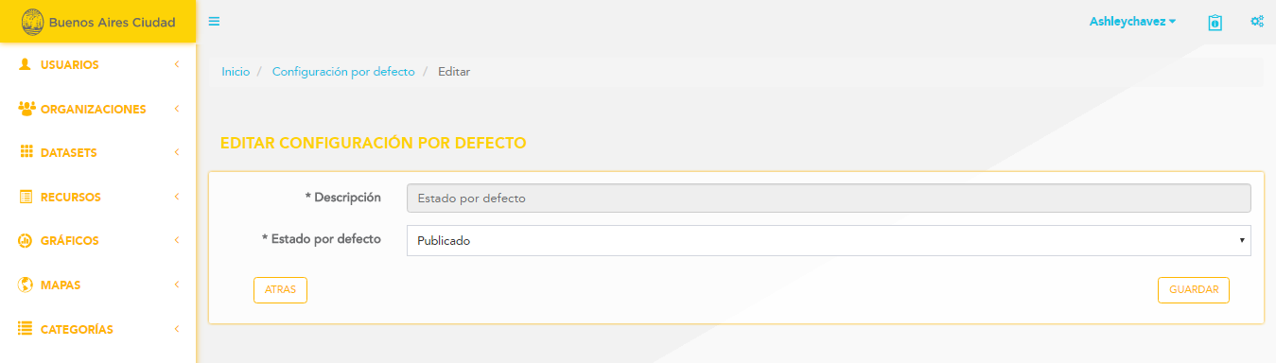**b)**

El usuario puede confirmar los cambios o cancelar la acción. De la única manera que se cambian los datos anteriormente ingresados es mediante la confirmación de la acción. Cualquier otra acción descarta las modificaciones. Si elige cancelar la acción (botón atrás), vuelve a la pantalla anterior. Si elige confirmar la acción (botón guardar), redirecciona al listado de configs.

Consideraciones:

* Los campos obligatorios no pueden ser nulos.
* Los usuarios podrán editar las configuraciones dependiendo de su rol. En caso de no tener permiso, no le aparecerán en el listado.

# casos de uso

## Caso de uso << Visualizar y editar una configuración>>

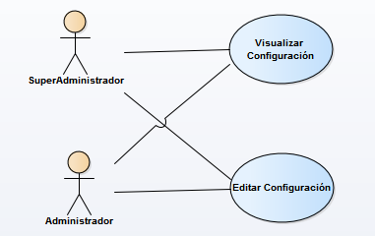

|  |  |  |  |  |
| --- | --- | --- | --- | --- |
| Caso de Uso | | | Visualizar Configuración | CU 01 |
| Descripción | | | Este caso de uso permite visualizar las configuraciones | |
| Actores | | | SuperAdministrador y Administrador | |
| Requisitos Asociados | | | Los usuarios SuperAdministrador/Administrador pueden visualizar las configuraciones | |
| Precondición | | | El SuperAdministrador/Administrador deben registrarse | |
| Curso 1 de creación de etiqueta | | | | |
| Paso | Acción | | | |
| 1 | El SuperAdministrador/Administrador hace click en el botón de configs. | | | |
| 2 | El SuperAdministrador/Administrador visualiza las configuraciones | | | |
| 3 | El caso de uso finaliza cuando se completó el proceso. | | | |
| Postcondición | |  | | |
| Cursos alternos o excepcionales | | | | |
|  |  | | | |

|  |  |  |  |  |
| --- | --- | --- | --- | --- |
| Caso de Uso | | | Editar configuración | CU 02 |
| Descripción | | | Este caso de uso permite la modificación de una configuración | |
| Actores | | | SuperAdministrador y Administrador | |
| Requisitos Asociados | | | Los usuarios SuperAdministrador y Administrador puede editar configuraciones | |
| Precondición | | | El SuperAdministrador/Administrador debe registrarse.  La configuración debe existir | |
| Curso Normal | | | | |
| Paso | Acción | | | |
| 1 | El SuperAdministrador/Administrador hace click en el botón de Configuraciones. | | | |
| 2 | El SuperAdministrador/Administrador busca la configuración que quiere editar. | | | |
| 2 | El SuperAdministrador modifica la configuración que desea. | | | |
| 3 | El sistema guarda todos los cambios realizados. | | | |
| 4 | El caso de uso finaliza cuando se completó el proceso. | | | |
| Postcondición | |  | | |
| Cursos alternos o excepcionales | | | | |
|  |  | | | |